**天津市控平台数据不入库问题**

近期天津市控平台出现大范围企业部分时段，数据据缺失问题，经检查：通讯原始包中有数据，如下图

（举例：企业名称：天津市高校供热工程公司（城建学院），数据缺失时段11月11日18-19时）

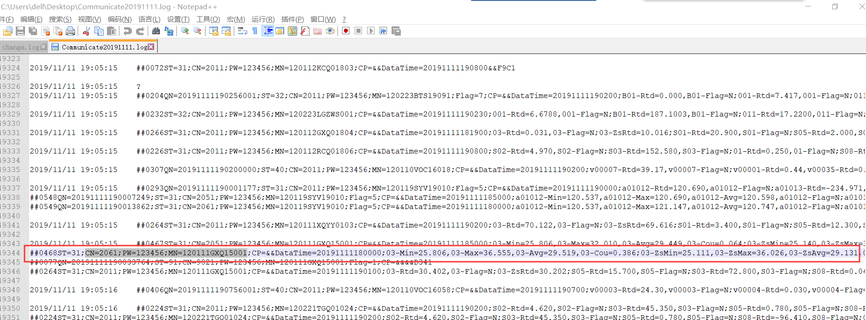

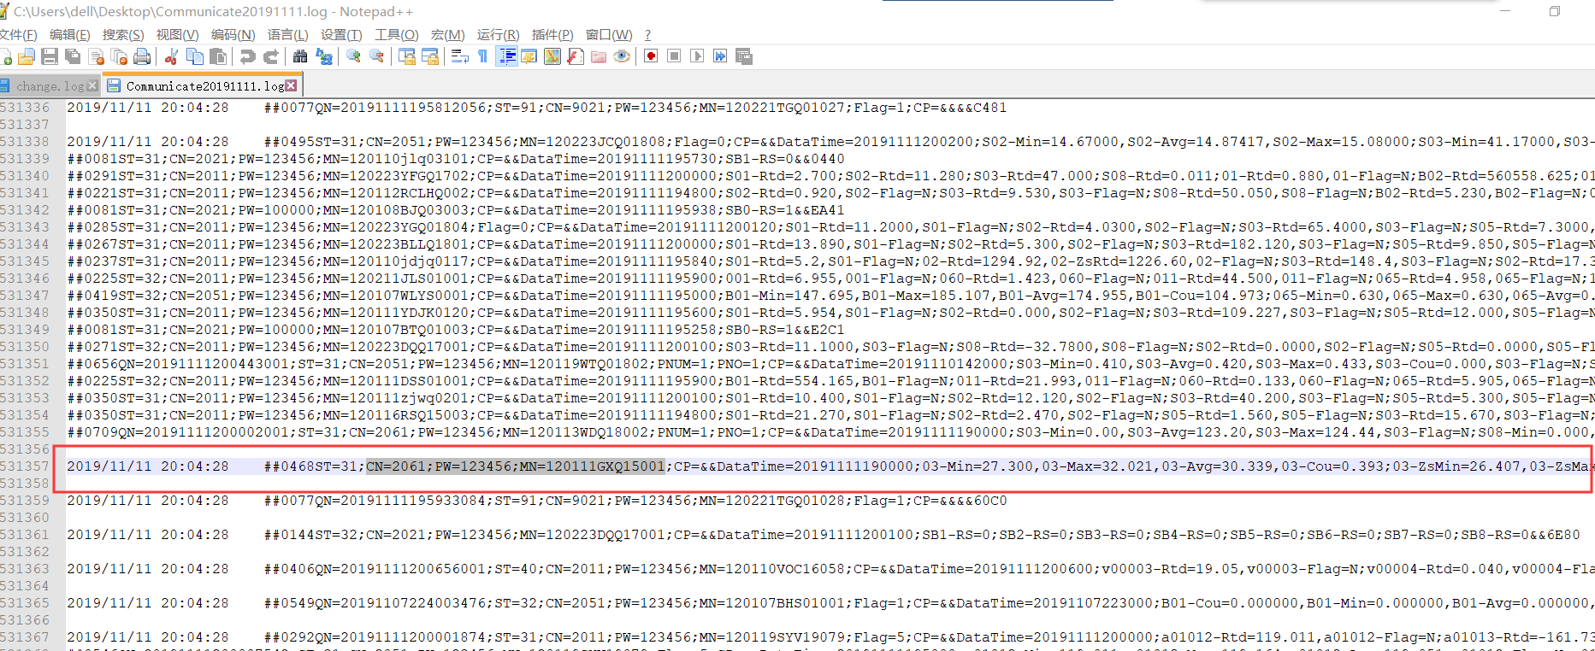

平台中无数据

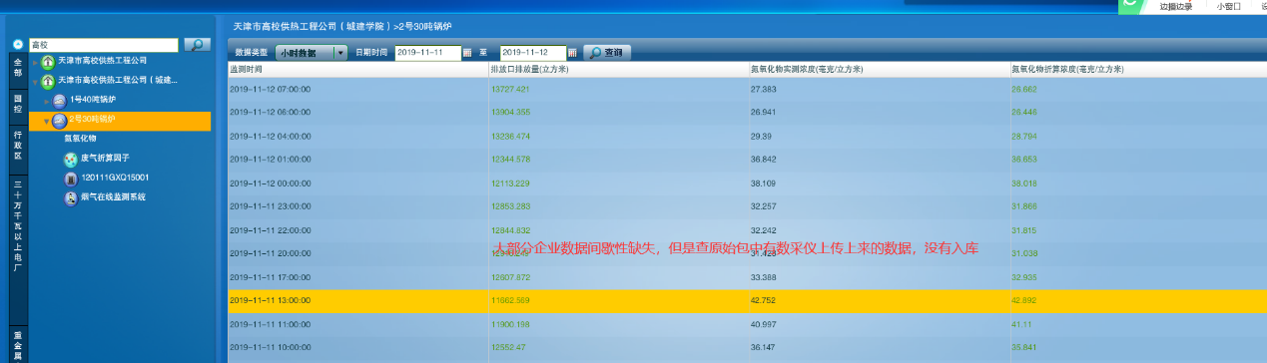

除了这家企业，还有好多企业也是这种情况。原始包有数据，但数据未入库。